大学生自助停保操作流程
1.进入网上服务大厅，完成注册或登记。

个人网厅地址：https://zwfw.shaanxi.gov.cn/ggfw/hallEnter/#/personLogin



2.填写账号、密码及验证码登录个人网厅。



3.进入网上服务大厅页面，点击“进入个人网厅”。



4.点击左侧菜单栏“我要办”--“城乡居民停保申请”。
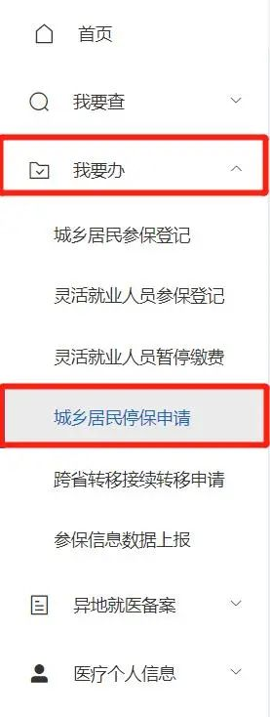

5.提交申请
点击“城乡居民停保申请”，根据自身实际情况选择“中断原因”、“是否转职工医保”下拉菜单，选择完成后点击提交即可。

